Министерство науки и высшего образования Российской Федерации
Федеральное государственное бюджетное образовательное учреждение
высшего образования
«КУБАНСКИЙ ГОСУДАРСТВЕННЫЙ УНИВЕРСИТЕТ»
(ФГБОУ ВО «КубГУ»)

Факультет компьютерных технологий и прикладной математики
Кафедра вычислительных технологий

ЛАБОРАТОРНАЯ РАБОТА №1
Дисциплина: Основы компьютерной лингвистики
Тема: «Графематический анализ»

Работу выполнил: ______________________________________ Г. А. Ахвердян

Направление подготовки: 02.03.02 Фундаментальная информатика и информационные технологии

Преподаватель: ___________________________________________ В. И. Шиян

Цель работы. Освоить основы работы с библиотекой NLTK для Python. Изучить возможности NLTK по выполнению графематического анализа текста, включая токенизацию на предложения и слова, а также работу со стоп-словами.

Описание пакетов и функций

1. NLTK – это ведущая платформа для создания программ на Python для работы с данными на естественном языке. В данной лабораторной работе были использованы следующие методы:

1.1 Пакет sent_tokenize – пакет NLTK, разделяющий входной текст на предложения.

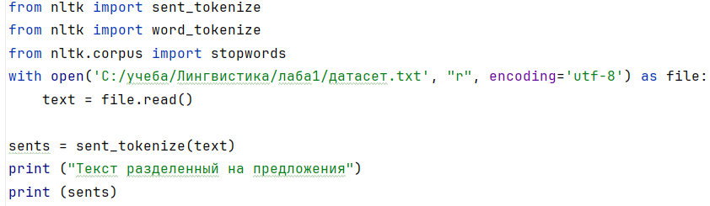
Рисунок 1 – Пакет sent_tokenize

Рисунок 2 – Результат

1.2 Пакет word_tokenize – пакет NLTK, разделяющий входной текст на слова.

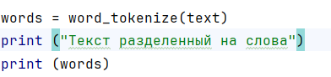
Рисунок 3 – Пакет word_tokenize

Рисунок 4 – Результат

1.3 Пакет stopwords – пакет NLTK, который представляет из себя список стоп-слов, позволяющий находить те или иные стоп-слова в тексте и работать с ними.

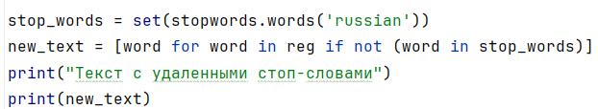
Рисунок 5 – Пакет stopwords

Рисунок 6 – Результат

Вывод

Изучили основы работы библиотеки NLTK для Python, а также возможности NLTK по выполнению графематического анализа текста, включая токенизацию на предложения и слова, работу со стоп-словами.
ПРИЛОЖЕНИЕ А
Исходный код

from nltk import sent_tokenize
from nltk import word_tokenize
from nltk.corpus import stopwords
with open('C:/учеба/Лингвистика/лаба1/датасет.txt', "r", encoding='utf-8') as file:
text = file.read()
sents = sent_tokenize(text)
print ("Текст разделенный на предложения")
print (sents)
words = word_tokenize(text)
print ("Текст разделенный на слова")
print (words)
reg = [word.lower() for word in words]
print("Текст приведенный к нижнему регистру")
print(reg)
stop_words = set(stopwords.words('russian'))
new_text = [word for word in reg if not (word in stop_words)]
print("Текст с удаленными стоп-словами")
print(new_text)

ПРИЛОЖЕНИЕ Б
Набор данных

Текст 1:
В немноголюдном парке царит особая атмосфера спокойствия. Свежий воздух наполнен ароматом распустившихся цветов. Лёгкий ветерок колышет ветви деревьев, создавая приятную прохладу. Птицы заливаются трелями, приветствуя новый день. Тропинки парка усыпаны опавшими лепестками цветов. Спокойная гладь пруда отражает утреннее небо. Одинокие скамейки приглашают отдохнуть в тени деревьев. Тишина изредка нарушается шелестом листвы.
Текст 2:
В многолюдном парке царит особая атмосфера спокойствия. Тёплый воздух наполнен ароматом распустившихся цветов. Сильный ветерок колышет ветви деревьев, создавая приятную прохладу. Животные заливаются трелями, приветствуя новый день. Тропинки парка усыпаны опавшими лепестками цветов. Спокойная гладь пруда отражает утреннее небо. Одинокие скамейки приглашают отдохнуть в тени деревьев. Тишина изредка нарушается шелестом листвы.
Текст 3:
В безлюдном парке царит особая атмосфера умиротворения. Чистый воздух наполнен ароматом распустившихся цветов. Нежный ветерок колышет кроны деревьев, создавая освежающую прохладу. Пернатые заливаются трелями, приветствуя новый день. Тропинки парка усыпаны опавшими лепестками цветов. Безмятежная гладь пруда отражает утреннее небо. Пустынные скамейки приглашают отдохнуть в тени деревьев. Молчание изредка нарушается шорохом листвы.
Текст 4:
Зелёное царство парка встречает посетителей прохладой и свежестью. Ароматные соцветия украшают кусты и деревья, наполняя воздух нежными нотками. Прохладный бриз играет с листвой, создавая живую симфонию природы. Певчие создают мелодичный фон нового дня. Извилистые дорожки петляют между деревьями, приглашая на прогулку. Зеркальная поверхность водоёма отражает первые лучи солнца. Уютные места для отдыха манят своей тенью. Гармония природы изредка прерывается природным оркестром.

